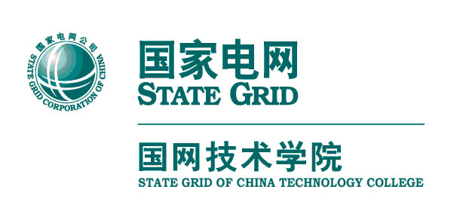

国网技术学院
山东电力高等专科学校

学工部（团委）
学工（团）〔2021〕045号
关于举办山东电力高等专科学校2021年
“互联网+”大学生创新创业大赛决赛的通知

各系部、泰安校区工作部、发展中心泰安分公司：
为深入推进我校大学生创新创业工作高质量发展，现决定举办山东电力高等专科学校2021年“互联网+”大学生创新创业大赛决赛。有关事项通知如下：
一、时间
2021年6月11日 （星期五）14:30-17:00
二、地点
泰山学区学术报告厅
三、参加人员
内外部专家评委；
学员学生工作部、各系部、泰安校区工作部相关处室负责人、指导教师；
各系部入围决赛项目团队全体学生。
- 比赛规则
1.出场顺序：决赛前抽签决定出场顺序。
2.发布过程：包括视频展示、路演和答辩三个环节。其中，路演环节由发布人通过实物、多媒体等多种形式进行展示，时间5分钟以内，展示完毕后，评委提问，由项目团队3-5人进行回答，时间3分钟以内。
3.评审标准：评审要点包括创新维度、团队维度、商业维度、就业维度、引领教育五个方面，标准分值分别为30、25、20、10、15分，合计100分。评委根据评审标准对项目进行打分，全体评委平均得分为项目最终得分。
五、奖项设置及参赛安排
1.本次大赛设置一等奖2项，二等奖4项，三等奖6项。
2.请全体参加人员自备口罩提前15分钟入场，关闭手机或调至静音状态，遵守赛场秩序。
3.请各系部、泰安校区工作部于6月8日下午下班前将参加大赛相关负责人、指导教师姓名报送学工部陈媛。
4.请发展中心泰安分公司做好会议服务工作。

附件1：现场比赛顺序
附件2：评分标准

学员学生工作部（团委）
2021年6月7日

附件1：
现场比赛顺序
序号 | 项目名称 | 项目部门 | 发布人
1 | 开关守护者—高压开关柜无线测温手环 | 电气工程系 | 杨潇珂
2 | 守护“高空舞者”—输电线路高空作业坠落救援及装备 | 动力工程系 | 王帆
3 | 电去哪了─北斗带你发现电耗子 | 计量工程系 | 齐宜泽
4 | RFID—智能识别，服务生活 | 电气工程系 | 陈闰哲
5 | 电网乐高－配电自动化终端综合实训装置 | 电气工程系 | 孙潇
6 | 电网五色石─堵住电网天空的窟窿 | 计量工程系 | 魏玉迪
7 | 优选农家 | 动力工程系 | 李敬康
8 | 一“缆”无余--电缆故障自学习识别系统 | 电气自动化系 | 孟真
9 | “机”遇“巧盒”—无人机共享停机箱 | 电气自动化系 | 刘艺璇
10 | 便捷舒适—智慧一键行 | 电气自动化系 | 马敬仁
11 | 配变听诊器—基于北斗定位及声纹分析的配变诊断系统 | 计量工程系 | 徐能
12 | 键盘清洁器-做最干净的上网人 | 动力工程系 | 邢宇

附件2：
评分标准
评审要点 | 评审内容 | 标准分值
创新维度 | 1.具有原始创意、创造。  2.具有面向培养“大国工匠”与能工巧匠的创意与创新。  3.项目体现产教融合模式创新、校企合作模式创新、工学一体模式创新。  4.鼓励面向职业和岗位的创意及创新，侧重于加工工艺创新、实用技术创新、产品（技术）改良、应用性优化、民生类创意等。 | 30
团队维度 | 1.团队成员的教育、实践、工作背景、创新能力、价值观念等情况。  2.团队的组织构架、分工协作、能力互补、人员配置、股权结构以及激励制度合理性情况。  3.团队与项目关系的真实性、紧密性，团队对项目的各类投入情况，团队未来投身创新创业的可能性情况。  4.支撑项目发展的合作伙伴等外部资源的使用以及与项目关系的情况。 | 25
商业维度 | 1.商业模式设计完整、可行，项目已具备盈利能力或具有较好的盈利潜力。  2.项目目标市场容量及市场前景，项目与市场需求匹配情况、项目的市场、资本、社会价值情况，项目落地执行情况。  3.对行业、市场、技术等方面有详实调研，并形成可靠的一手材料，强调实地调查和实践检验。  4.项目对相关产业升级或颠覆的情况；项目与区域经济发展、产业转型升级相结合情况。 | 20
就业维度 | 1.项目直接提供就业岗位的数量和质量。  2.项目间接带动就业的能力和规模。 | 10
引领教育 | 1.项目的产生与执行充分展现团队的创新意识、思维和能力，体现团队成员解决复杂问题的综合能力和高级思维。  2.突出大赛的育人本质，充分体现项目成长对团队成员创新创业精神、意识、能力的锻炼和提升作用。  3.项目充分体现多学科交叉、专创融合、产学研协同创新等发展模式。  4.项目所在院校在项目的培育、孵化等方面的支持情况。  5.团队创新创业精神与实践的正向带动和示范作用。 | 15

